

hACKING éTICO

Unidad 3. Actividad 7



08 de abril de 2024

Carlos DÍAZ MONTES

ESPECIALIZACIÓN DE CIBERSEGURIDAD

Índice

Creación de malware 2

# Generar malware con msfvenom

Mi numero de clase es el 3

**Ejercicio 1: Malware en .elf**

Creo el archivo.elf:

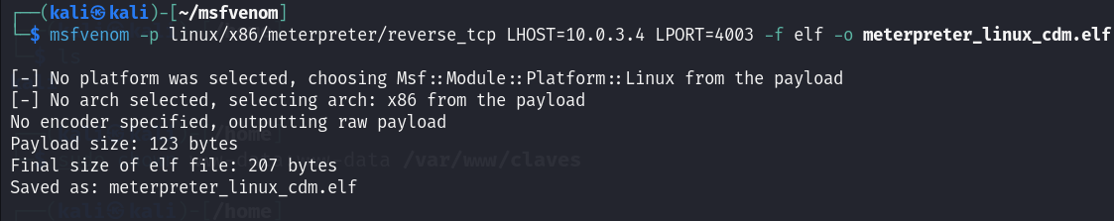

Utilizo el comando wget para llevármelo a la maquina de metasploitable 2:

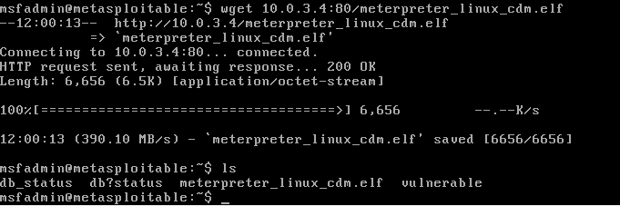

Comprobamos que funciona:

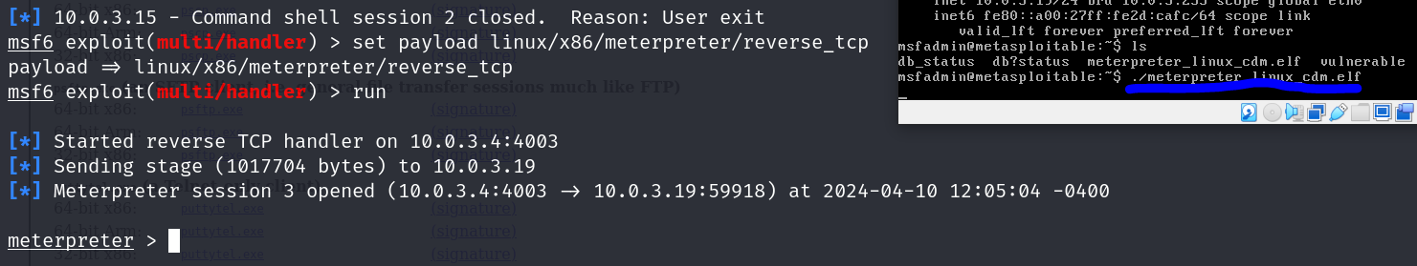

**Ejercicio 2: Malware en php**

El código usado:

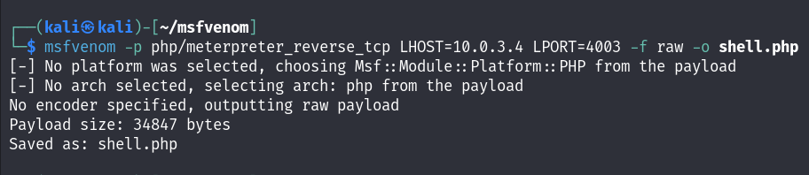

Ahora lo subimos:

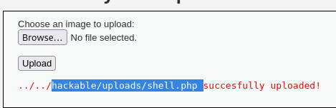

Nos vamos donde esta el Shell.php:



Vemos la Shell reverse:

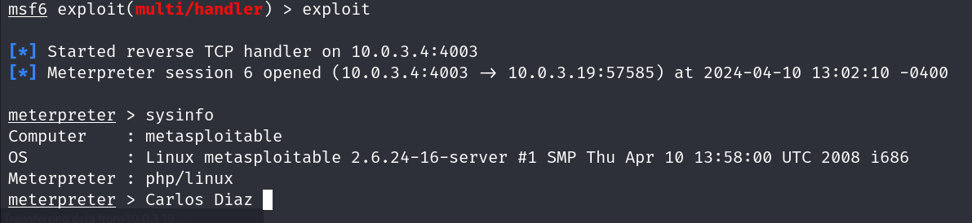

**Ejercicio 3: Malware en formato WAR**

Código usado:

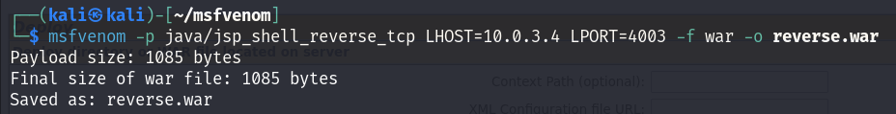

Como vemos la Shell reversa:

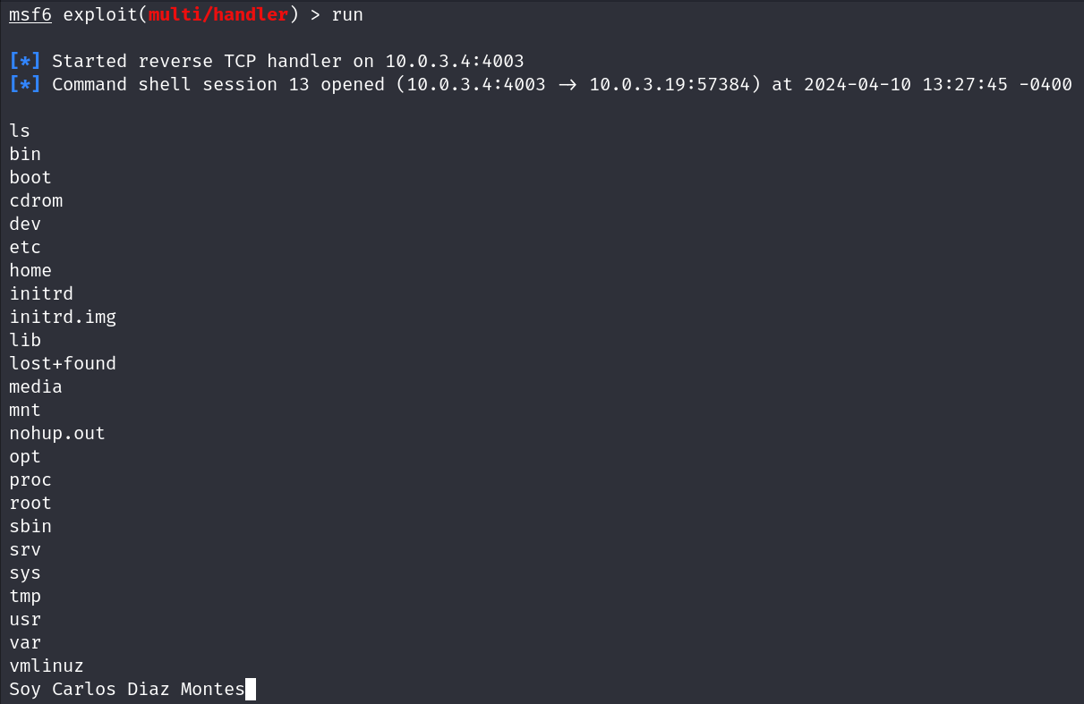

**Ejercicio 4: malware en python**

El código usado:

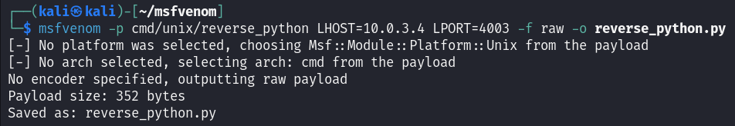

Para poder ejecutar el archivo me he metido en la maquina metasploitable2 y le he dado permisos de ejecución al archivo:

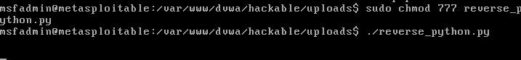

La Shell reversa:

